Интернет-проект

«Хочу все знать!»
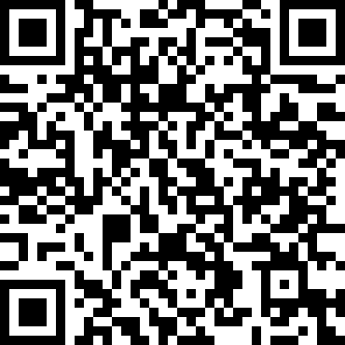
МБОУ "Школа №28 имени Героев Эльтигена" г. Керчь

https://opr.crimea.ru/sc/shkola-28-imeni-geroev-eltigena-g-kerch

